Viernes
23
de Abril

Tercero de Primaria
Matemáticas

Memorama de fracciones

Aprendizaje esperado: Identificación de escrituras equivalentes (aditivas, mixtas) con fracciones. Comparación de fracciones en casos sencillos (con igual numerador o igual denominador).

Énfasis: Establece equivalencias entre números mixtos y sumas de fracciones.

¿Qué vamos a aprender?

Aprenderás a identificar la escritura equivalente entre números mixtos y sumas de fracciones.

¿Qué hacemos?

Hoy utilizaremos el memorama que fortalece nuestra memoria.

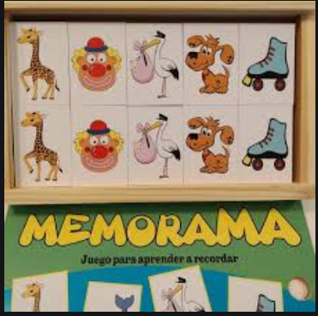

Cuando aplicamos el memorama a las matemáticas, aparte de fortalecer nuestra memoria, nos ayuda a reforzar nuestros conocimientos.

Trabajaremos equivalencias de números mixtos y suma de fracciones, los números mixtos son los que tienen parte entera y parte fraccionaria.

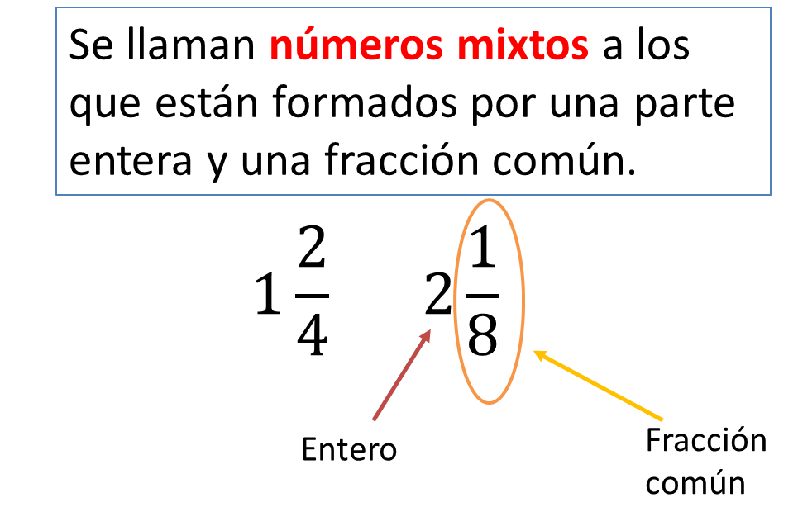

Entonces siempre que nos encontremos con una combinación de cualquier número entero más una fracción, estamos ante un número mixto. ¿Cómo obtenemos un número mixto, maestro?

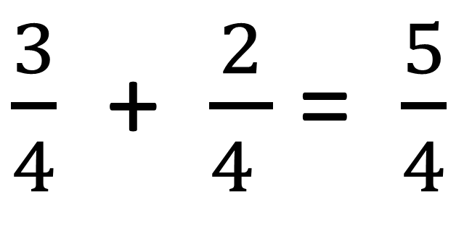

En ocasiones tenemos fracciones que al sumarlas representan una cantidad mayor que uno o varios enteros, por ejemplo:
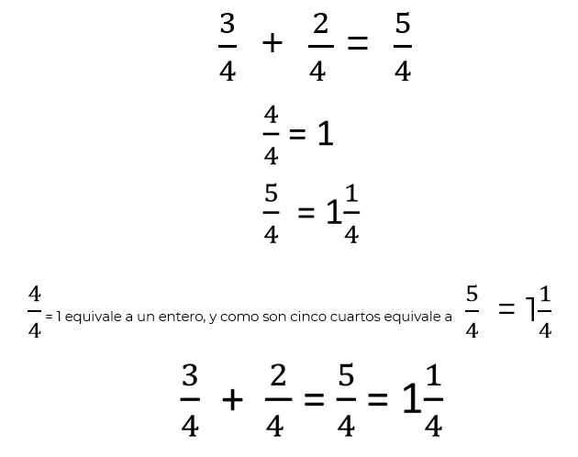

La suma de las fracciones nos da una fracción mayor al entero y transformamos su parte entera y la fracción restante.

¿En el memorama habrá suma de fracciones, fracciones mayores al entero y números mixtos?

Será de forma gradual, en un juego, las parejas del memorama serán la suma de fracciones y su resultado en fracción y en otro juego, las parejas del memorama serán las fracciones mayores a la unidad y su equivalencia en números mixtos.
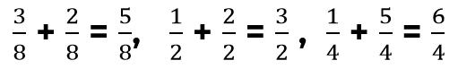

Tenemos en total 16 cartas de memorama, en 8 de ellas hay sumas de fracciones con el mismo denominador y en las otras 8 está el resultado de cada suma que son con las que hacen pareja.

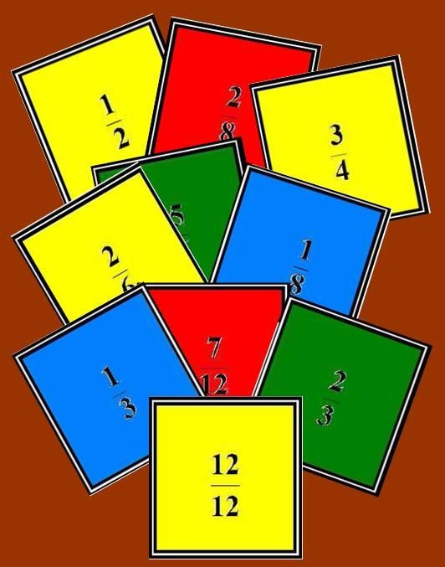

Para ganar un par de cartas se requiere que la suma de fracciones corresponda al resultado. En todos los casos el resultado de la suma de fracciones es mayor que un entero, es decir el numerador es mayor que el denominador.

Te invitamos a usar las fracciones que vimos de ejemplo para ponerlas en algunas tarjetitas y jugar a encontrar la suma de fracciones y su resultado.

Igual que en el caso anterior hay 16 cartas, 8 con fracciones en donde el numerador es igual o mayor que el denominador y 8 con las que forman pareja, que es su equivalente en números mixtos, es decir con su parte entera y su parte de fracción. Para ganar un par de cartas se requiere que la de la fracción sea equivalente a la del número mixto.

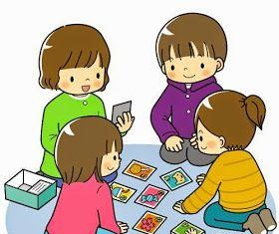

¿Te gustaría seguir con más ejercicios de fracciones y su equivalente en número mixto?

Por favor abre tu libro de desafíos en la página 108. Nos dicen que, para curar un resfriado, el médico le recetó a Luis tomar media pastilla de medicamento diariamente, durante siete días. Su mamá compró una caja con seis pastillas e hizo una tabla como la que se ve en la imagen.

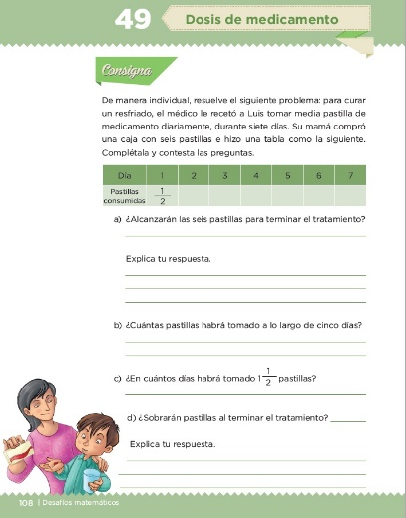

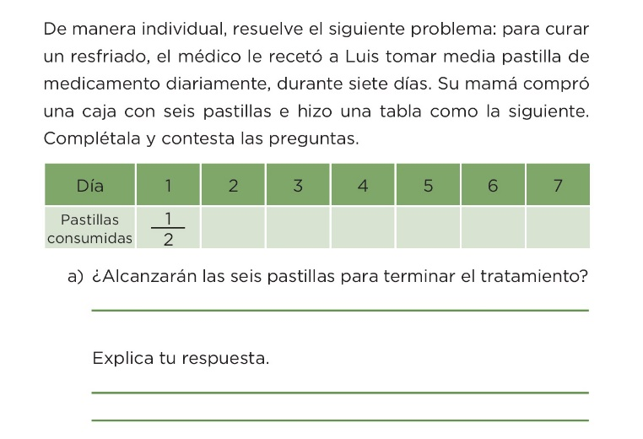

Lo que puedes hacer es sumar la fracción de pastilla que consumió cada día, y obtienes $\frac{7}{2}$ y lo conviertes en número mixto, es decir a cuántas pastillas completas corresponde. Sé que cada $\frac{2}{2}$ es una pastilla entera, entonces $\frac{6}{2}$ serán 3 pastillas enteras y $\frac{1}{2}$, entonces $\frac{7}{2}$ = 3$\frac{1}{2}$ lo que indica que sí le alcanzó.

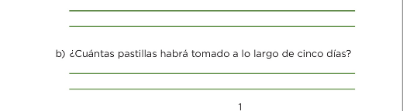

Muy bien, le sobraron dos pastillas y media. Expresado en números mixtos: 2$\frac{1}{2}$ pastillas. Vamos con la b) ¿Cuántas pastillas habrá tomado a lo largo de 5 días? Tienen 10 segundos para resolver.

Cada dos días es una pastilla completa, cuatro días son dos pastillas y media del día 5

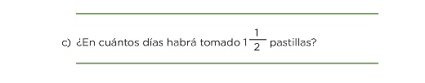

Luis tomó dos pastillas y media en 5 días. Vamos con la c) ¿En cuántos días habrá tomado 1$\frac{1}{2}$ pastillas? Tienen 10 segundos para responder.

En dos días tomó una pastilla completa y media pastilla más, en tres días.

Luis tomó en 3 días 1$\frac{1}{2}$ pastillas.

Ahora vamos a reflexionar en los aspectos más importantes que trabajamos el día de hoy.

En cuanto a suma de fracciones con el mismo denominador, vimos que sólo se suma el numerador y el denominador permanece igual:
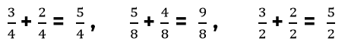

Cuando en una fracción el numerador es igual o mayor que el denominador, significa que representa una parte entera y otra parte fraccionaria. Para identificar su parte entera y su parte fraccionaria, se compara con el entero como fracción:

$\frac{9}{8}$ lo comparo con $\frac{8}{8}$ y es igual a un entero con un octavo:

$\frac{9}{8}=$ 1$\frac{1}{8}$

El Reto de Hoy:

Puedes hacer tu propio memorama de fracciones, ya sea con suma de fracciones con su pareja de resultado, o bien de fracciones con numerador igual o mayor que el denominador y su pareja de entero y parte fraccionaria y jugar con su familia.

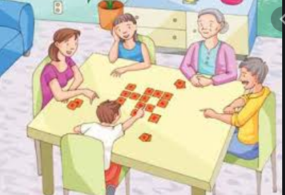

Si te es posible consulta otros libros y comenta el tema de hoy con tu familia.

¡Buen trabajo!

Gracias por tu esfuerzo.

Para saber más:
Lectura

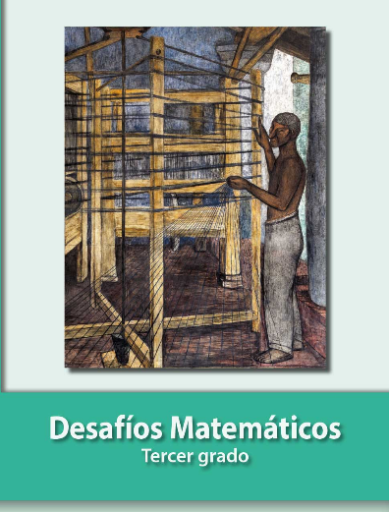
https://libros.conaliteg.gob.mx/20/P3DMA.htm

